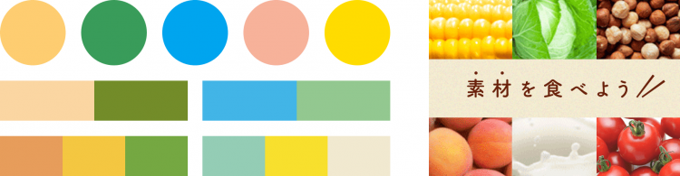 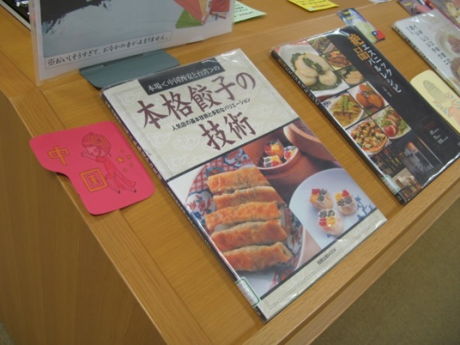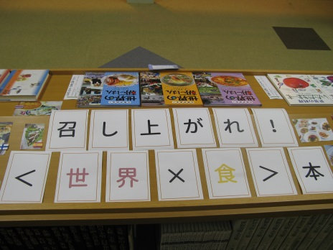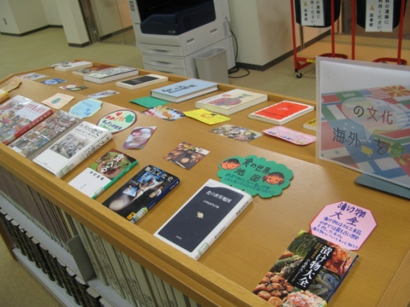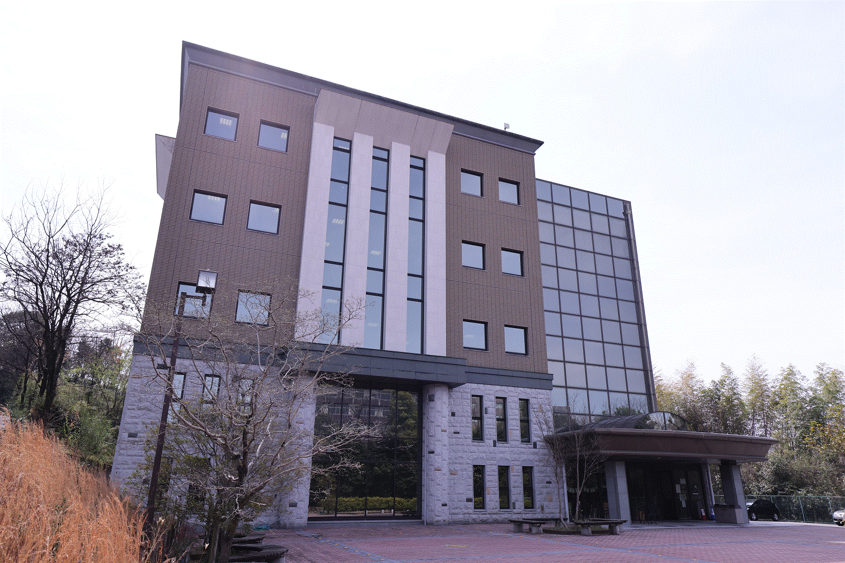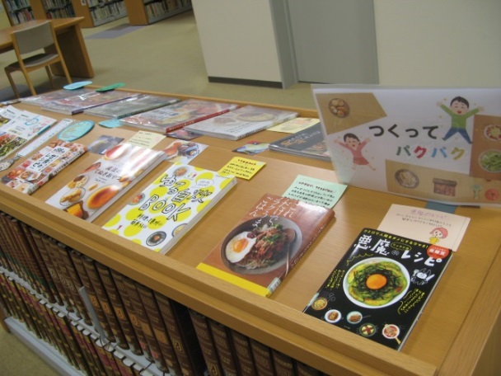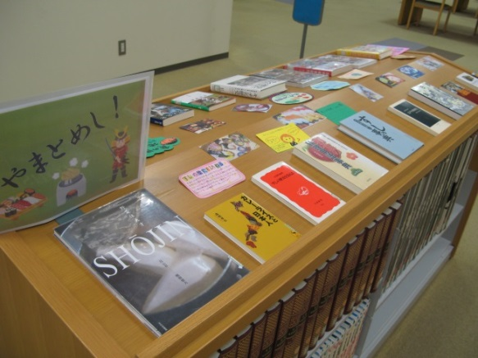

**図書館学生スタッフ**

**2021年7月1日～7月30日**

**場所：図書館4階**

**平日　9：00～18：30**

**土曜　9：10～16：30**

**（第2、第4土曜日のみ開館）**

**召し上がれ!**

**＜世界×食＞本**

**2021夏ＩＷ**

**コロナで海外に行けないけど世界のおいしいものを見て文化に触れあおう**